Экзаменационные вопросы
по дисциплине «Финансовая математика»

Чистый приведенный доход: его свойства, методика расчета?
NPV (Net Present Value) — чистая приведённая стоимость (чистый приведённый доход), это стоимость полученная путем приведения на отдельный момент времени всех доходов и реинвестиций. Считается абсолютным показателем.
(Показатель оценивает, сколько денег получит инвестор сверх того, что он инвестировал, с учётом требуемой отдачи на инвестированные средства)
$NPV=\sum_{t=1}^{n}{}\frac{{CF}_{t}}{{\left(1+r\right)}^{t}}-IC$ ; $NPV=\sum_{t=1}^{n}{}\frac{{CF}_{t}}{{\left(1+i\right)}^{t}}-\sum_{t=1}^{n}{}\frac{I_{t}}{{\left(1+i\right)}^{t}}$
𝐶𝐹_{𝑡} — денежный поток (чистые поступления) в периоде 𝑡
r или i – ставка дисконтирования
n – срок жизни проекта (количество периодов)
IC – величина первоначальных инвестиций
Свойства NPV
- Аддитивность - npv можно суммировать
- Учет временной стоимости денег – NPV учитывает, что “сегодняшние” деньги дороже “завтрашних”
- Зависимость от ставки дисконтирования – при росте ставки r значение NPV всегда снижается
- Абсолютный показатель – NPV показывает конкретную сумму прибыли, которую проект принесет сверх требуемой нормы доходности.
Критерии принятия решения
NPV > 0 - проект выгоден
NPV = 0 - безразлично
NPV < 0 - проект убыточен

Внутренняя норма доходности: содержание, методика расчета.
Внутренняя норма доходности (Internal Rate of Return, IRR) – норма доходности, при которой приведенная стоимость притоков (доходов) равна приведенной стоимости оттоков (инвестиций). Относительный показатель
$\sum_{k=1}^{n}{}\frac{R_{k}}{{(1+i)}^{k}}= \sum_{k=1}^{n}{}\frac{I_{k}}{{(1+i)}^{k}}, (NPV=0)$
$NPV= \sum_{t=0}^{n}{}\frac{{CF}_{t}}{{(1+IRR)}^{t}}=0$
𝐶𝐹_{𝑡} — денежный поток (чистые поступления) в периоде 𝑡
n – срок жизни проекта (количество периодов)
IRR – искомая внутренняя норма доходности
Инвестиционный проект считается приемлемым, если значение IRR не ниже (≥) некой нормы рентабельности (субъективная величина), определяемой инвестиционной политикой компании и ситуацией на рынке (IRR > iрент)

Определение срока окупаемости инвестиций.
Срок окупаемости (Payback Period, PB) - абсолютный показатель, отражающий время, за которое накопленные дисконтированные притоки покрывают дисконтированные оттоки. (Доходы от инвестиционного проекта полностью покрыли затраты на его реализацию)
$\sum_{k=1}^{PB}{}\frac{R_{k}}{{(1+i)}^{k}}= \sum_{k=1}^{PB}{}\frac{I}{{(1+i)}^{k}} , (NPV=0)$
Проект принимается, если срок окупаемости меньше установленного руководством лимита.
Из нескольких проектов выбирается тот, у которого срок окупаемости короче (при прочих равных условиях).

Время как фактор в финансовых расчетах. Принцип неравноценности денег во времени.
В финансовых и коммерческих операциях суммы денег всегда связаны с конкретными моментами или интервалами времени (процесс называется датированием).
В контрактах фиксируются:
- Сроки и даты операций
- Периодичность поступления или выплаты денежных средств (например, ежемесячные платежи по кредиту или проценты по вкладу)
Фактор времени играет ключевую роль, так как деньги, относящиеся к разным моментам времени, неравноценны. Даже без учёта инфляции и рисков, сумма, полученная сегодня, ценнее суммы, полученной через год, потому что её можно инвестировать для получения дохода, а доходы могут быть реинвестированы.
Следствие: нельзя напрямую суммировать денежные суммы из разных периодов времени, так как их стоимость зависит от времени и возможного дохода от инвестиций.

Классификация процентов.
Проценты — это абсолютная величина дохода, получаемого от предоставления денег в долг или их использования (например, проценты по кредитам, ипотеке, облигациям, вкладам)
Процентная ставка — это относительная величина, равная отношению суммы процентов за фиксированный период времени к первоначальной сумме капитала (долга или инвестиции). Указывается в процентах (например, 5%) или в виде десятичной дроби (например, 0.05)
Классификация процентных ставок
1. По базе начисления процентов:
Простые проценты: начисляются на первоначальную сумму на протяжении всего срока.
Сложные проценты: начисляются на нарастающую сумму, включающую ранее начисленные проценты (база увеличивается с каждым периодом).
2. По частоте начисления процентов:
Дискретное начисление: проценты начисляются в определённые моменты времени (например, ежегодно, ежемесячно).
Непрерывное начисление: проценты начисляются бесконечно часто (используется в математических моделях, например, с экспоненциальной формулой).
3. По постоянству процентной ставки:
Постоянная ставка: значение ставки не меняется на протяжении всего срока.
Переменная (плавающая) ставка: значение ставки меняется и состоит из базовой величины (например, ключевая ставка ЦБ или LIBOR) и маржи (дополнительного процента). i(перем)=i(баз)(t)+M

Формула наращения по простым процентам.
Наращенная сумма по простой процентной ставке:
$S=P(1+ni)$
(1+ni) – множитель наращения (показывает, во сколько раз наращенная сумма превышает первоначальную)
$\left(1+ni\right)= \frac{S}{P}>1$, отношение S к P по простой ставке больше 1.
Начисленные проценты:
$I=S-P=niP$
P — первоначальная сумма (капитал, вложенный в операцию).
i — процентная ставка за один период (выражается в долях единицы, например, 0.05 для 5%, или в процентах).
n — срок операции, выраженный в годах или количестве равных периодов начисления процентов.
S — наращенная сумма, представляющая собой итоговую величину после начисления процентов.

Практика начисления простых процентов.
Простые проценты обычно используются в двух случаях:
- При заключении краткосрочных контрактов (простые процентные ставки, срок которых не превышает 1 года), где n ≤ 1
- Когда проценты не присоединяются к сумме долга, а периодически выплачиваются сразу после их начисления. Срок операции может выражен в днях.
Ставка процентов обычно устанавливается в расчете на год. Если продолжительность операции меньше года, необходимо выяснить, какая часть процентов выплачивается кредитору.
Для этого n выражают в виде дроби: $n= \frac{t}{k}$
n – срок операции в годах
t – срок операции в днях
k – число дней в году
Способы расчета процентов:
  - В зависимости от способа измерения срока операции (отсчет дней начинается со следующего дня после открытия операции):
- точное определение в днях
- приближенное определение числа дней операции (определяется числом полных месяцев, в каждом из которых по 30 дней + число дней неполного месяца)
2) В зависимости от временной базы:
- обыкновенный (коммерческий процент). K = 360 = 12*30
- точный процент – используется действительное число дней в году k = 365 или 366 в високосный год
Комбинации методов подсчета дней операции и временной базы:
- Британский (точные проценты с точным числом дней операций 365/365)
- Французский (обыкновенные проценты с приближенным числом дней операций 365/360)
- Германский (обыкновенные проценты с приближенным числом дней операции 360/360)
Вариант точные проценты с приближенным сроком операций 360/365 не используется, т.к. не выгоден кредитору из-за точности в расчете процентов

Простые переменные ставки.
Процентные ставки не всегда остаются постоянными во времени. В кредитных и финансовых соглашениях (договорах) могут предусматриваться дискретные изменения процентной ставки во времени.
$S=P(1+ \sum_{t=1}^{k}{}n_{t}i_{t})$
S — наращенная сумма.
P — первоначальная сумма
i_{t} — ставка простых процентов в периоде t
n_{t} — продолжительность периода начисления по ставке i_{t} (обычно в долях года).
Виды привязки:
Дискретные изменения: Ставка меняется в заранее определенные даты (например, повышение ставки по вкладу каждые 3 месяца).
Рыночная привязка: Ставка может быть плавающей и зависеть от внешних индикаторов (например, ключевая ставка ЦБ)
Множитель наращения – ($1+\sum{}n_{t}i_{t}$ ) показывает, во сколько раз увеличится капитал за весь срок сделки с учетом всех изменений ставок.

Реинвестирование по простым процентным ставкам.
Реинвестирование – это процесс, где сумма, полученная в конце периода вместе с начисленными процентами, может быть вновь инвестирована под другую процентную ставку и на другой период.
Наращенная сумма при реинвестировании:
$S=P\prod_{j=1}^{k}{}\left(1+i_{j}n_{j}\right)=P\left(1+n_{1}i_{1}\right)*\left(1+n_{2}i_{2}\right)…*\left(1+n_{j}i_{j}\right)$
Сумма, полученная при реинвестировании простых процентов, всегда выше, чем при однократном начислении процентов за тот же совокупный срок. Чем чаще происходит реинвестирование, тем быстрее растет капитал.

Банковский или коммерческий учёт.
Банковский (или коммерческий) учёт (дисконтирование) — это финансовая операция, при которой банк досрочно выкупает у держателя (кредитора) вексель или иное платёжное обязательство до наступления срока его погашения. При этом покупка совершается по цене ниже номинальной стоимости, то есть с дисконтом, что составляет доход банка.
S – будущая сумма (номинальная стоимость)
d – учетная ставка
n – срок (измеряется в годах от момента учета векселя до даты погашения, чаще всего k = 360)
D – дисконт (сумма, удерживаемая банком за услугу)
$D=S-P=Sdn$
Расчет суммы, получаемой при учете векселя:
$P=S-Sdn=S(1-dn)$
(1 – dn) < 1 – дисконтный множитель, показывает долю P (сумма, получаемая после дисконтирования) от S (сумма, которая получилась бы в будущем) и всегда меньше единицы, поскольку дисконт уменьшает получаемую сумму

Наращение по учётной ставке.
Наращение по учётной ставке — это процесс определения будущей суммы денег S, исходя из текущей суммы P с применением учётной ставки d.
$P=S-Sdn=S\left(1-dn\right) ; S= P\frac{1}{(1-dn)}$
Наращение по учётной ставке — это процесс, обратный дисконтированию по учётной ставке.
S / P = 1 / (1 - dn) > 1 – множитель наращения показывает, во сколько раз наращенная сумма S превышает первоначальную P, подтверждая положительный рост капитала за счет процентов.

Сравнение ставки наращения и учётной ставки. Прямая и обратная задачи.
Операции наращения и дисконтирования по своей сути противоположны, однако ставка наращения i и учетная ставка d могут использоваться для решения обеих задач. В этом случае, в зависимости от применяемой ставки, можно различать прямую и обратную задачи.
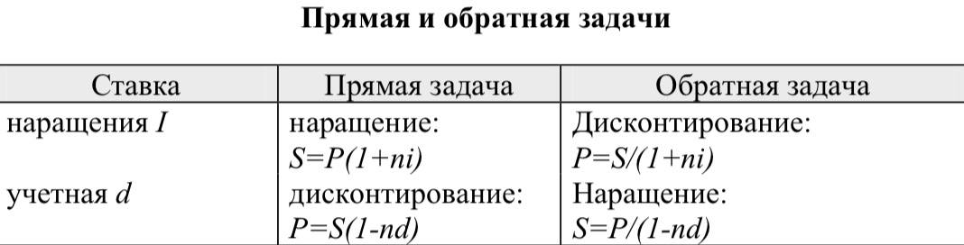

Совмещение начисления процентов по ставке наращения и дисконтирования по учётной ставке.
В некоторых случаях учету подвергается долговое обязательство, предусматривающее наращение (начисление) простых процентов на первоначальную сумму. Тогда необходимо решить две задачи:
- Определить наращенную сумму на момент его погашения
- Рассчитать сумму, получаемую при учете, путем дисконтирования наращенной суммы с применением учетной ставки, действующей в момент учета
Расчет суммы при комбинации наращения и дисконтирования:
$S_{1}=P(1+in_{1})(1-dn_{2})$
n1 – срок наращения,
n2 – срок дисконтирования

В некоторых случаях размер дисконта указывается (фиксируется) за весь срок операции в виде доли наращенной суммы. То есть уровень процентной ставки задается в неявном виде (т.е. d не известно). В таком случае нужно определить d и n.
$d_{n}= \frac{D}{S}= \frac{Sdn}{S}=dn$
Расчет учетной ставки при известном дисконте как доле от наращенной суммы:
$d= \frac{d_{n}}{n}$
Расчет ставки наращения на основе известного дисконта как доли от наращенной суммы:
$i= \frac{d_{n}}{(\left(1- d_{n}\right)*n)}$

Формула наращения по сложным процентам.
Сложные проценты применяются в среднесрочных, срочных и долгосрочных финансовых и кредитных операциях (n ≥ 1). База начисления сложных процентов не остается постоянной, а увеличивается, так как в каждом последующем периоде базой для начисления процентов является сумма, полученная в конце предыдущего периода. Этот процесс получил название капитализации.
Капитализация – это присоединение начисленных процентов к сумме, которая служила базой для их начисления (база является растущей, темп роста увеличивается).
Наращение по сложным процентам:
$S=P(1+i)^{n}$
(1+i)^{n}— множитель наращения
Наращение по сложным процентам – геометрическая прогрессия, где первый член равен P, а знаменатель – (1+i).

Сравнение наращения по простым и сложным процентам.
- N <1: Простые проценты (1+ni) дают больший результат, чем сложные (1+i)^{n}
- N = 1: Использование простых или сложных процентов дает одинаковый результат
- N > 1: Сложные проценты выгоднее простых
Простые проценты: S/P = (1 + i * n)
Сложные проценты: S/P = (1 + i) ^ n
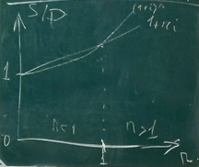

Номинальная процентная ставка.
Номинальная процентная ставка j — это годовая ставка процентов, исходя из которой определяется величина ставки, применяемой в каждом периоде начисления при условии, что проценты начисляются несколько раз в год.
m – количество периодов начислений в году. (ежегодно: m = 1; ежеквартально: m = 4; ежемесячно: m = 1)
$S=P(1+ \frac{j}{m})^{mn}$

Эффективная процентная ставка.
Эффективная ставка (i_{э}) – это годовая ставка сложных процентов, которая дает тот же финансовый результат, что и многократное начисление по номинальной ставке j.
$\frac{S}{P}= {\left(1+i_{э}\right)}^{n}=(1+ \frac{j}{m})^{mn}$
$1+ i_{э} =(1+ \frac{j}{m})^{m}$
Эффективная ставка:
$i_{э} ={(1+\frac{j}{m})}^{m}-1$

Номинальная на основе эффективной:
$j=m((1+ i_{э})^{\frac{1}{m}}-1)$

Эквивалентные процентные ставки.
Эквивалентные процентные ставки – это разные виды ставок (например, простая и сложная), которые при одинаковых начальных условиях и сроке приводят к одинаковому финансовому результату (одинаковой сумме к погашению или наращенной стоимости), позволяя заменить одну ставку другой без изменения смысла сделки. Они рассчитываются на основе уравнений эквивалентности, приравнивающих множители наращения или дисконтирования для разных видов ставок, чтобы сохранить итоговую сумму.
Схемы начисления процентов называются эквивалентными, если их коэффициенты наращения (приведения) одинаковы
Примеры и виды ставок:
- простая и сложная (нахождение эквивалентной сложной ставки по известной простой или наоборот)
- номинальная и эффективная (преобразование номинальной в эффективную)
- учетная и процентная.

Конвертация валюты и начисление процентов.
Конвертация валюты и наращение - ключевые процессы в финансовых операциях, где их объединение определяет общий финансовый результат. Важно учитывать, как эти элементы взаимодействуют, чтобы оценить потенциальную доходность или риски.
Варианты наращения процентов:
- Без конвертации валюты (наращение на валютном счете по валютной ставке)
- Конвертация валюты (валютные средства конвертируются в рубли, наращение по рублевой ставке, обратная конвертация в валюту)
- Без конвертации рублей (рублевые средства, наращение по рублевой ставке без конвертации в валюту)
- Конвертация рублей (рубли конвертируются в валюту, наращение по валютной ставке, обратная конвертация в валюту)
В операциях без конвертации существует один безусловный источник дохода – наращение.
В операциях с конвертацией – один безусловный (наращение) и один условный (конвертация)
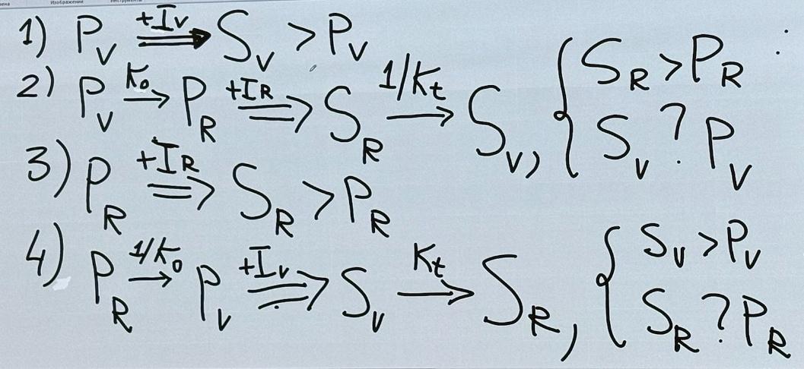

Формула наращенной суммы с конвертацией валюты.
Конвертация рублей в валюту:
$P_{v}= P_{R}\frac{1}{K_{0}}$
Наращение по валютной ставке:
$S_{v}= P_{v}\left(1+ni_{v}\right)= P_{R}\frac{1}{K_{0}}\left(1+ni_{v}\right)$
Обратная конвертация в рубли:
$S_{R}= S_{v}*K_{t}$
$S_{R}= P_{R}(1+i_{v}n)\frac{K_{t}}{K_{0}}$

Три варианта изменения доходности:
а) В валюте доходность будет больше, чем в рублях;
б) Если курс валюты не изменился, доходность будет одинаковой с рублевой;
в) Самый предпочтительный вариант – курс растет, и доходность в рублях значительно выше, чем в валюте.

Потоки платежей и финансовые ренты (аннуитеты).
Поток платежей – ряд последовательных финансовых выплат и поступлений.
Поступление – положительные величины, выплаты – отрицательные.
Любой поток платежей записывается как множество: CF = {Pk, tk} = {(P1, t1), (P2, t2), …, (Pn, tn)}
Pk – величина k-го платежа (может быть положительной или отрицательной), Pk ≠ 0
tk – момент времени платежа, причём t1 ≤ t2 ≤ … ≤ tn
Основные параметры потоков платежей:
- Наращенная сумма (Future value, FV) – сумма всех членов потока платежей, приведенных на определенный момент времени
$FV= \sum_{k=1}^{n}{}\frac{P_{k}}{{(1+i)}^{t_{k}- t_{n}}}$
- Современная (приведенная) стоимость (Present Value, PV) – сумма всех членов потока, приведенных на один момент времени (чаще всего t=0).
$PV= \sum_{k=1}^{n}{}P_{k}(1+i)^{t_{k}}$
если приводим к определенному моменту:
$PV\left(t\right)=\sum_{k=1}^{n}{}\frac{P_{k}}{{(1+i)}^{t- t_{n}}}$
Финансовые ренты (аннуитеты) – поток платежей, состоящий только из положительных величин с постоянными временными интервалами между членами потока.

Финансовые ренты (аннуитеты) и их основные параметры.
Финансовые ренты (аннуитеты) – поток платежей, состоящий только из положительных величин с постоянными временными интервалами между членами потока.
Параметры аннуитетов:
- Член ренты – величина отдельного платежа
- Период ренты – временной интервал между двумя соседними платежами
- Срок ренты – время от начала ренты до конца ее последнего периода
- Процентная ставка – ставка, используемая при наращении или дисконтировании платежей, образующих ренту
- Число платежей в году
- Число начислений процентов в году
- Моменты платежа внутри периода ренты
Рентная ставка – это ставка, используемая при наращении или дисконтировании платежей, образующих ренту.

Классификация финансовых рент.
Классификация ренты представляет собой разбиение на классы по определенным критериям.
Всего существует семь основных критериев классификации:
- В зависимости от продолжительности периода
- годовая рента (p=1)
- срочная рента (p >1), p – число выплат в году.
2) По число начислений процентов:
- один раз в год (m=1)
- m раз в год
- m стремится к бесконечности (например, ежедневные начисления)
3) По величине члена ренты:
- размеры членов ренты одинаковы
- переменная ренты (размеры различны)
4) По вероятности выплаты членов:
- верные (подлежат безусловной выплате, погашение кредита)
- случайные (зависят от случайных событий, страховые выплаты)
- условные ренты (выплаты ставятся в зависимость от условий, стипендия)
5) По количеству членов ренты:
- с конечным числом выплат (пенсия, стипендия)
- бесконечные
6) В зависимости от наличия сдвига от начала ренты до конца:
- немедленные (сдвиг = 0)
- отложенные (отсроченные)
7) По моменту выплаты платежей:
- обычные (постнумерандо) – в конце каждого периода
- пренумерандо – в начале периода
- выплаты в середине периода (например, аванс)

Обобщенные параметры потоков платежей. Расчет современной стоимости постоянной p-срочной ренты постнумерандо.

Поток платежей – ряд последовательных финансовых выплат и поступлений.
Поступление – положительные величины, выплаты – отрицательные.
Любой поток платежей записывается как множество: CF = {Pk, tk} = {(P1, t1), (P2, t2), …, (Pn, tn)}
Pk – величина k-го платежа (может быть положительной или отрицательной), Pk ≠ 0
tk – момент времени платежа, причём t1 ≤ t2 ≤ … ≤ tn
Основные параметры потоков платежей:
- Наращенная сумма (Future value, FV) – Это сумма всех членов потока платежей с начисленными к концу срока (к моменту последнего платежа tn) процентами.
$FV= \sum_{k=1}^{n}{}\frac{P_{k}}{{(1+i)}^{t_{k}- t_{n}}}$
- Современная (приведенная) стоимость (Present Value, PV) – сумма всех членов потока, приведенных на один момент времени (чаще всего t=0).
$PV= \sum_{k=1}^{n}{}P_{k}(1+i)^{t_{k}}$
если приводим к определенному моменту:
$PV\left(t\right)=\sum_{k=1}^{n}{}\frac{P_{k}}{{(1+i)}^{t- t_{n}}}$
Финансовые ренты (аннуитеты) – поток платежей, состоящий только из положительных величин с постоянными временными интервалами между членами потока.

Расчёт современной стоимости и наращённой суммы постоянной (обычной) p-срочной ренты постнумерандо:
R – годовая сумма платежей
p – число выплат в году
n – количество лет
i – эффективная годовая процентная ставка
$\frac{R}{p}-каждый отдельный платеж$
$np-общее количество платежей$
$\frac{1}{p},\frac{2}{p}…\frac{np}{p}=n-моменты платежей$
Общая формула современной стоимости:
$A= \frac{R}{p}\sum_{k=1}^{np}{}(1+i)^{-\frac{k}{p}}$
$A= \frac{R}{p}*\frac{1-{(1+i)}^{-n}}{{(1+i)}^{\frac{1}{p}}-1}$
Коэффициент приведения ренты:
$α\left(i, p, n\right)=\frac{A}{\frac{R}{p}}= \frac{1-({1+i)}^{-n}}{{(1+i)}^{\frac{1}{p}}-1}$

25. Лизинг, как один из видов производственных инвестиций.
Лизинг – вид аренды производственного оборудования, при котором лизингодатель является владельцем оборудования и возмещает его стоимость за счёт серии фиксированных платежей от лизингополучателя.
Перед владельцем оборудования (лизингодателем) стоит задача корректного определения размера арендной платы и финансовой эффективности сдачи его в лизинг. Перед арендатором стоит выбор: что эффективнее – взять оборудование в лизинг или купить.
$CF=\left\{\left(P_{i}t_{i}\right)\right\}, i=1,2…k$
Формула среднего срока платежей (в контексте лизинга):
$t= \frac{\sum_{i=0}^{k}{}P_{i}t_{i}}{\sum_{i=0}^{k}{}P_{i}}$
Эта формула используется для расчёта взвешенного среднего срока платежей в лизинговой ренте, что помогает в оценке временной структуры потоков

